Deney 3 – Ön Çalışma Öğretici Rehberi
MOSFET Yükselteçleri: Ortak Kaynak ve Akım Aynası
Bu belge SADECE ÖĞRENMEK içindir; teslim edilecek metin İngilizce rapordur.
Ad Soyad
Numara
Tarih

1 BÜYÜK RESİM
Yükselteç, küçük bir giriş değişimini büyük bir çıkış değişimine çeviren devredir. MOSFET'le yükselteç kurmak için iki şey gerekir: (1) transistörü doyma bölgesinde, doğru noktada tutacak bir DC kutuplama (Q noktası); (2) bu noktanın etrafında küçük değişimleri büyüten bir AC küçük sinyal davranışı. Bu deneyin ana fikri iki analizin ayrı yapılmasıdır: DC'de kondansatörler açık devre, AC'de kondansatörler (yeterince büyükse) kısa devre ve DC kaynak (VDD) toprak gibidir.
Üç sihirli adım
1. DC analiz: kondansatörleri aç, $I_{D}$, $V_{GS}$, $V_{DS}$'yi bul (doymada olduğunu doğrula).
2. Küçük sinyal parametreleri: $g_{m}=K_{N}V_{OV}=\frac{2I_{D}}{V_{OV}}$ hesapla.
3. AC analiz: kondansatörleri kısa, VDD'yi toprak yap; kazanç ve dirençleri yaz. Sonunda: bu kısa devre varsayımı test frekansında gerçekten geçerli mi? diye mutlaka kontrol et (bu deneyde geçerli DEĞİL!).

2 SORU 1.1: ORTAK KAYNAK YÜKSELTEÇ
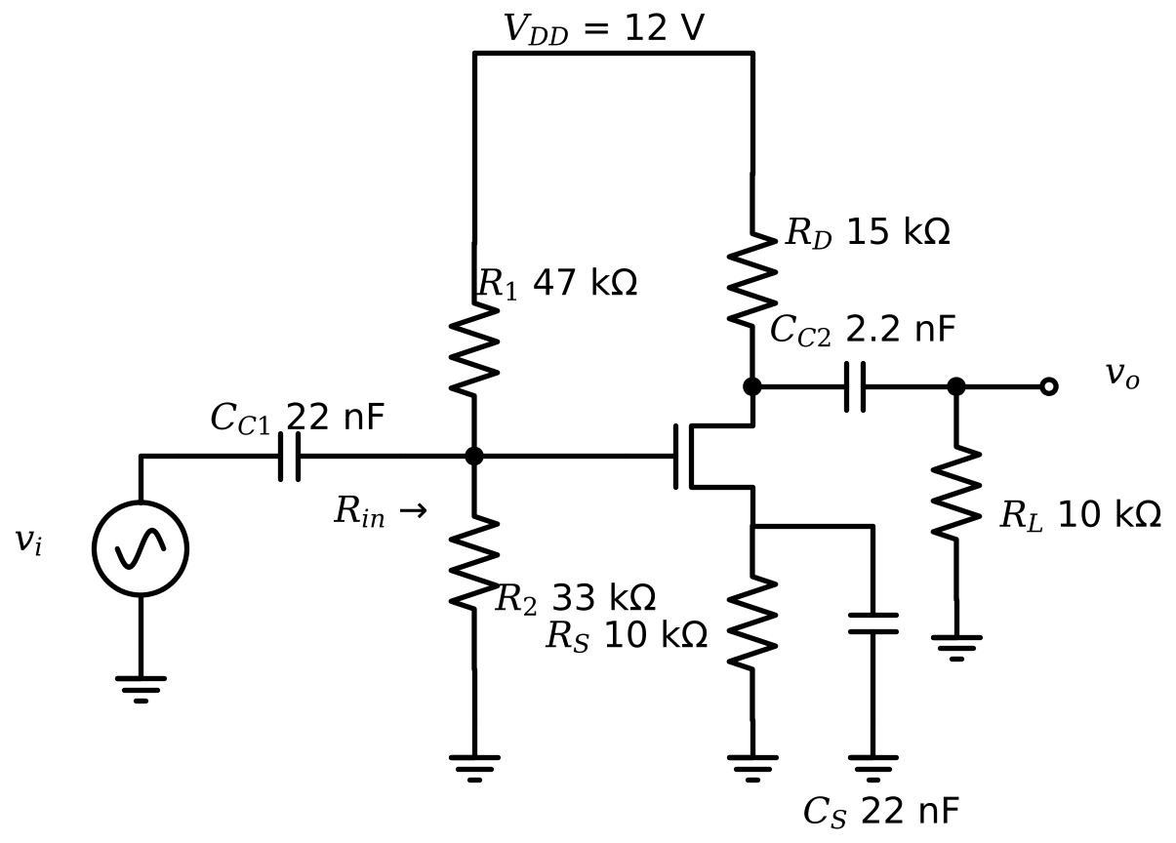
Şekil 2.1 Ortak kaynak yükselteç devresi.
2.1 Adım 1 – DC analiz
Kapıdan DC akım akmadığı için $R_{1}$–$R_{2}$ bölücüsü yüksüzdür:
 | $$V_{G}=V_{DD}\frac{R_{2}}{R_{1}+R_{2}}=12⋅\frac{33}{80}=4.95 \text{V}$$ | (2.1)

Kaynakta $R_{S}$ olduğu için $V_{GS}=V_{G}−I_{D}R_{S}$ (negatif geri besleme: akım artarsa $V_{GS}$ düşer, akım kendini sınırlar — kutuplamanın kararlı olmasının sebebi). Karesel modelle birleştirirsek:
 | $$I_{D}=\frac{K_{N}}{2}V_{OV}^{2}, V_{GS}=V_{TH}+V_{OV}=V_{G}−I_{D}R_{S} ⇒ \frac{K_{N}}{2}R_{S}V_{OV}^{2}+V_{OV}−\left(V_{G}−V_{TH}\right)=0$$ | (2.2)

Sayılarla: ${K_{N}}/2R_{S}=0,036 {\text{A/V}}^{2}×{10}^{4} Ω=360$ ve $V_{G}−V_{TH}=2.95$ V ⇒ $360V_{OV}^{2}+V_{OV}−2.95=0$. İkinci derece denklemin pozitif kökü (negatif kök fizikî değil): $V_{OV}=\frac{−1+\sqrt{1+4⋅360⋅2.95}}{720}=0.08914$ V.
• $V_{GSQ}=2,0+0.08914=2.089$ V.
• $I_{DQ}=36 {\text{mA/V}}^{2}×{\left(0.08914\right)}^{2}=0.2861$ mA.
• $V_{DSQ}=V_{DD}−I_{DQ}\left(R_{D}+R_{S}\right)=12−0.2861×25 \text{k}Ω=4.848$ V.
• Doğrulama: $V_{DSQ}=4.85 \text{V}>V_{OV}=0.08914$ V ⇒ doyma varsayımı doğru.
• $g_{m}=K_{N}V_{OV}=72 {\text{mA/V}}^{2}×0.08914=6.418$ mS. (Kontrol: $2I_{D}/V_{OV}=6.418$ mS ✓.)
Dikkat: Q noktası neden eşik değerine çok yakın?
$V_{G}=4,95$ V, $V_{GS}$ ise yalnızca 2,09 V: $R_{S}$ üzerinde ≈2,86 V düşüyor ve $V_{OV}=0,09$ V gibi çok küçük bir değer kalıyor. Bu, BS170'in eşiğinin (0,8–3,0 V) büyük yayılımı nedeniyle risklidir: eşik 3 V olan bir parçada transistör kesime girer. Gerçek laboratuvarda bu yüzden gerilimler ölçülüp doğrulanır.

2.2 Adım 2 – AC analiz (orta bant)
Kondansatörler kısa, $V_{DD}$ toprak. Küçük sinyal eşdeğerinde MOSFET: kapıdan kaynağa açık devre, savaktan kaynağa $g_{m}v_{gs}$ akım kaynağı ($r_{o}→∞$).
$C_{S}$ varken: kaynak AC'de topraklıdır, $v_{gs}=v_{i}$. Savak akımı $g_{m}v_{i}$ ve çıkış yükü $R_{D}∥R_{L}=6$ kΩ üzerinden akar, işaret ters çevrilir:
 | $$A_{V}=−g_{m}\left(R_{D}∥R_{L}\right)=−6.418 \text{mS}×6 \text{k}Ω=−38.51$$ | (2.3)

$C_{S}$ yokken: kaynakta $R_{S}$ kalır. $v_{i}=v_{gs}+i_{d}R_{S}$ ve $i_{d}=g_{m}v_{gs}$ ⇒ $v_{gs}=\frac{v_{i}}{1+g_{m}R_{S}}$. Çıkış $v_{o}=−i_{d}\left(R_{D}∥R_{L}\right)$:
 | $$A_{V}=−\frac{g_{m}\left(R_{D}∥R_{L}\right)}{1+g_{m}R_{S}}=\frac{−38.51}{1+6.418×10}=−0.591$$ | (2.4)

$g_{m}R_{S}=64≫1$ olduğundan kazanç ≈ $−\frac{R_{D}∥R_{L}}{R_{S}}=−0,6$: neredeyse yalnız dirençlere bağlıdır, $g_{m}$ ve dolayısıyla transistöre bağlı değildir. Bu geri beslemenin getirdiği kararlılıktır; bedeli kazanç kaybıdır (≈65 kat).
Rin ve Rout: Kapıya DC/AC akım girmediği için giriş direnci yalnızca bölücüdür: $R_{in}=R_{1}∥R_{2}=19.39$ kΩ (iki durumda da aynı). Çıkış direnci: giriş kaynağı kapatılınca ($v_{i}=0$ ⇒ $i_{d}=0$) savaktan bakınca yalnızca $R_{D}$ görünür: $R_{out}=R_{D}=15$ kΩ ($R_{L}$ dahil edilmez; $r_{o}$ ihmal edilir).
Tablo 2.2.1 Föy Tablo 1'in hesaplanmış hâli (son satır ek)
 | $C_{S}$'li devre | $C_{S}$'siz devre
$V_{GSQ}$ (V) | 2.089 | 2.089
$V_{DSQ}$ (V) | 4.848 | 4.848
$I_{DQ}$ (mA) | 0.2861 | 0.2861
$A_{V}=V_{o}/V_{i}$ (orta bant, $C_{S}$ ideal kısa devre) | −38.51 | −0.5908
$R_{in}$ (k$Ω$) | 19.39 | 19.39
$R_{out}$ (k$Ω$) | 15.00 | 15.00
10 kHz'te $\left|A_{V}\right|$ (fazör analizi) | 7.689 | 0.5671

2.3 Adım 3 – "Kısa devre" varsayımı gerçekten geçerli mi? (10 kHz tuzağı)
Bir kondansatörün empedansı $1/\left(ωC\right)$'dir. Bir kondansatörü "kısa devre" saymak için empedansı, karşılaştığı dirençlerden çok küçük olmalıdır. Kontrol edelim ($f=10$ kHz):
• $C_{C1}=22$ nF: $1/\left(ωC\right)=723 Ω≪R_{in}=19,4$ kΩ ✓ (kısa sayılır).
• $C_{C2}=2,2$ nF: $1/\left(ωC\right)=7.2$ kΩ, karşılaştığı $R_{D}+R_{L}=25$ kΩ ⇒ orta derecede (kazancı ~%4 düşürür) ✓ yaklaşık.
• $C_{S}=22$ nF: $1/\left(ωC_{S}\right)=723 Ω$ ama karşılaştığı $1/g_{m}=156 Ω$. 723 Ω, 156 Ω'dan büyük: kısa devre sayılamaz! ✗
Doğru hesap için kaynak empedansı $Z_{S}=R_{S}∥\frac{1}{jωC_{S}}$ alınır ve kazanç $A_{V}≈−\frac{R_{D}∥R_{L}}{Z_{S}+1/g_{m}}$ olur. $f=10$ kHz'de $\left|Z_{S}\right|≈722 Ω$, bu yüzden $\left|A_{V}\right|≈6000/\left(722+156\right)≈8$. Eksiksiz fazör çözümü (üç kondansatör birden) $\left|A_{V}\right|=7.69$ verir: orta bant değerinin (38.5) beşte biri.
Bu ne demek? (aklınızda soru işareti kalmasın)
• Föydeki Tablo 1 orta bant kazancı ister: $−38,5$ (CS'li) ve $−0,59$ (CS'siz). Bunlar hesabın doğru cevabıdır; tabloya bunları yazın.
• Ama simülasyonda 10 kHz ile ölçtüğünüz kazanç 38 değil ≈7,8 çıkacaktır. Bu simülasyon hatası değil, 22 nF'ın 10 kHz için çok küçük olmasıdır. Raporun yorum kısmında bunu kendi hesabınızla (yukarıdaki fazör analizi) açıklarsanız tam puan alırsınız.
• 10 kHz'de orta-bant kazancın %90'ına ulaşmak için $C_{S}≈0.28 μ$F gerekir (22 nF'ın ≈13 katı).

2.4 SPICE sonuçları
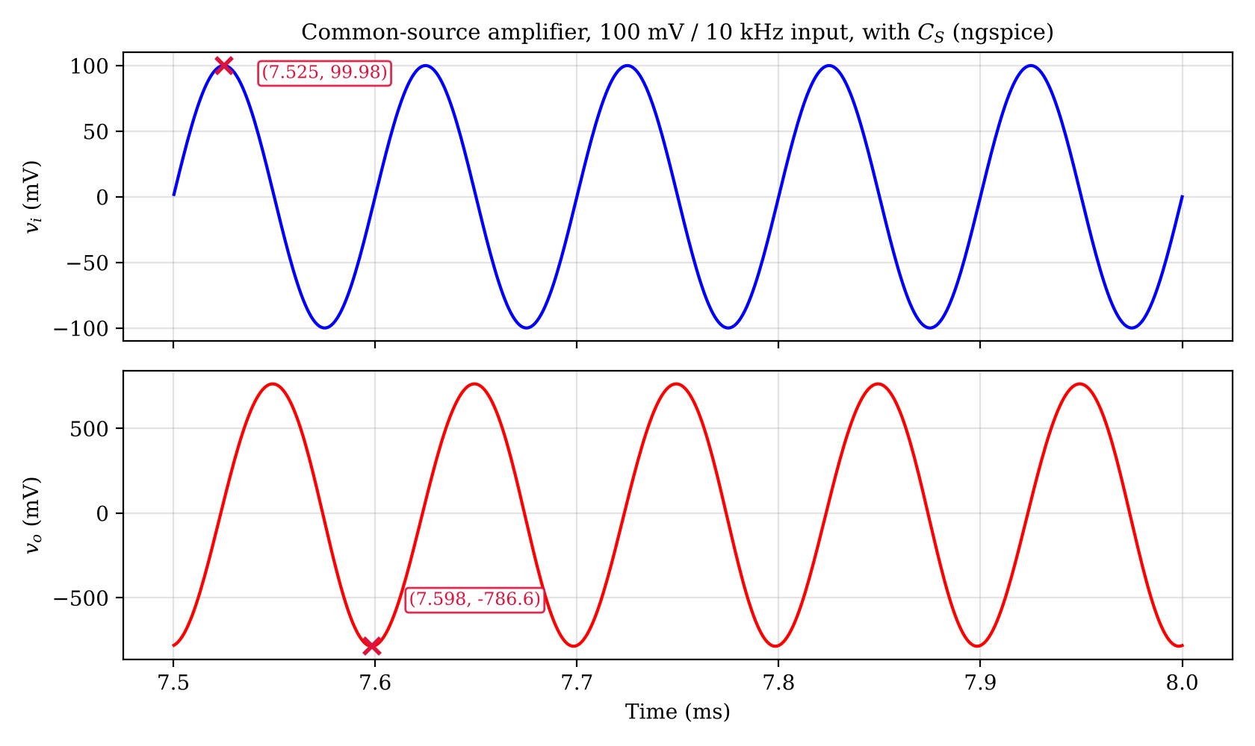
Şekil 2.4.1 $C_{S}$'li devre: giriş (100 mV, 10 kHz) ve çıkış.
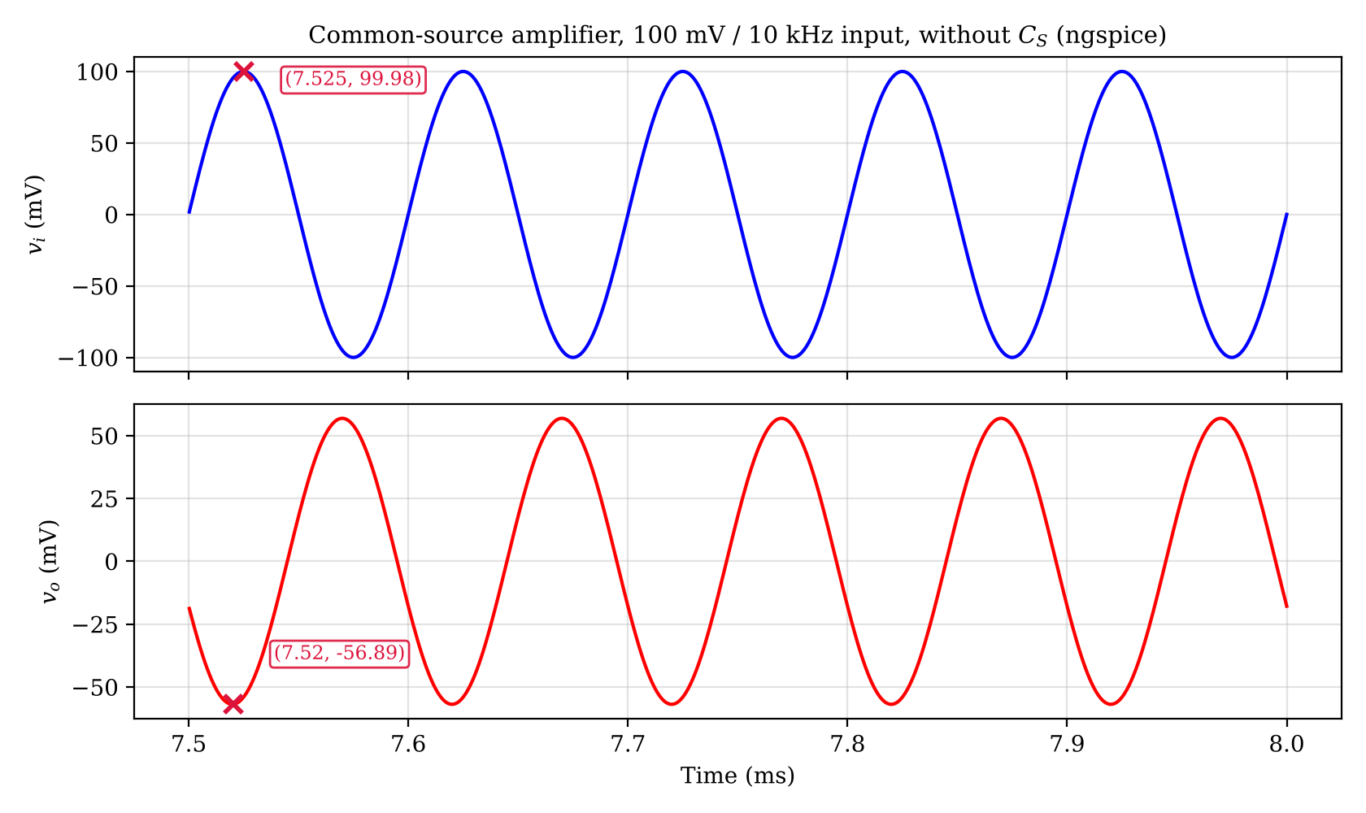
Şekil 2.4.2 $C_{S}$'siz devre.
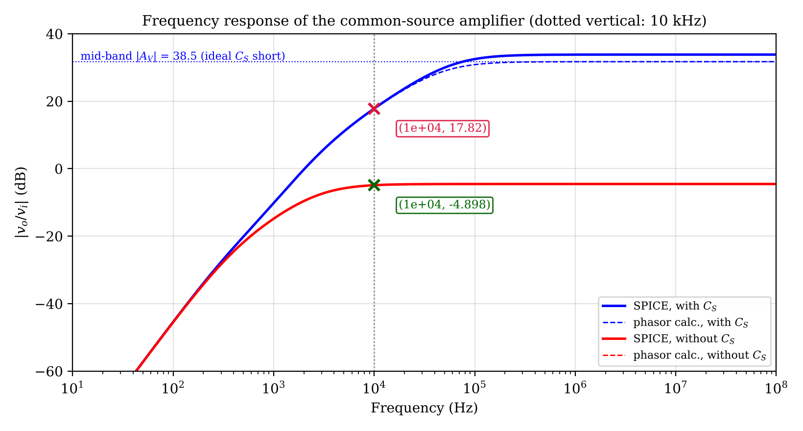
Şekil 2.4.3 Frekans cevabı: SPICE (düz) ve fazör hesabı (kesikli).
Tablo 2.4.1 El hesabı ile SPICE
Büyüklük | Hesap | SPICE | Hata
$V_{GSQ}$ (V) | 2.089 | 2.168 | +3.8%
$V_{DSQ}$ (V) | 4.848 | 5.044 | +4.0%
$I_{DQ}$ (mA) | 0.2861 | 0.2782 | -2.7%
10 kHz $\left|A_{V}\right|$, $C_{S}$'li | 7.689 | 7.748 | +0.8%
10 kHz $\left|A_{V}\right|$, $C_{S}$'siz | 0.5671 | 0.5690 | +0.3%
Orta bant $\left|A_{V}\right|$, $C_{S}$'li (SPICE 1 MHz) | 38.51 | 48.97 | +27.2%
Orta bant $\left|A_{V}\right|$, $C_{S}$'siz (SPICE 1 MHz) | 0.5908 | 0.5927 | +0.3%
$R_{in}$ (kΩ) | 19.39 | 19.40 | +0.07%
$R_{out}$ (kΩ) | 15.00 | 15.00 | -0.00%

• Grafikte neyi okuyacaksınız? Üstteki panel giriş (±100 mV), alttaki çıkış. $C_{S}$'li devrede çıkış tepesi ≈0,77 V (kazanç ≈7,7); $C_{S}$'siz devrede ≈57 mV (kazanç ≈0,57). Çıkış girişle ters fazlıdır (180°): giriş tepedeyken çıkış çukurdadır.
• Bode grafiği: $C_{S}$'li eğri 723 Hz'deki sıfırdan başlayarak yükselir ve 47 kHz civarında düzleşir (düz bölge SPICE'ta ≈49, el hesabında 38,5). $C_{S}$'siz eğri 1 kHz üstünde düzdür. 10 kHz düşey çizgisi, $C_{S}$'li eğrinin henüz yükselmekte olduğu yerde. Düşük frekanstaki düşüş $C_{C1}$, $C_{C2}$ ve $C_{S}$ kondansatörlerinin yüksek geçiren etkisidir.
• SPICE'ın orta bant kazancı neden %27 fazla? SPICE modelinin transkondüktans parametresi daha büyük ($K/2$=61,65 mA/V² — hesaptaki 36'ya karşı) ⇒ aynı akımda daha küçük $V_{OV}$ ($0,068$ V — hesapta 0,089 V) ⇒ $g_{m}=2I_{D}/V_{OV}$ daha büyük (≈8,2 mS — hesapta 6,4 mS). 10 kHz'de ise kazanç $g_{m}$'e değil $C_{S}$ empedansına bağlı olduğundan hesapla SPICE yaklaşık %1 farkla uyuşur. $C_{S}$'siz durumda $g_{m}R_{S}≫1$ olduğundan yine $g_{m}$'den bağımsızdır.
3 SORU 2: AKIM AYNASI
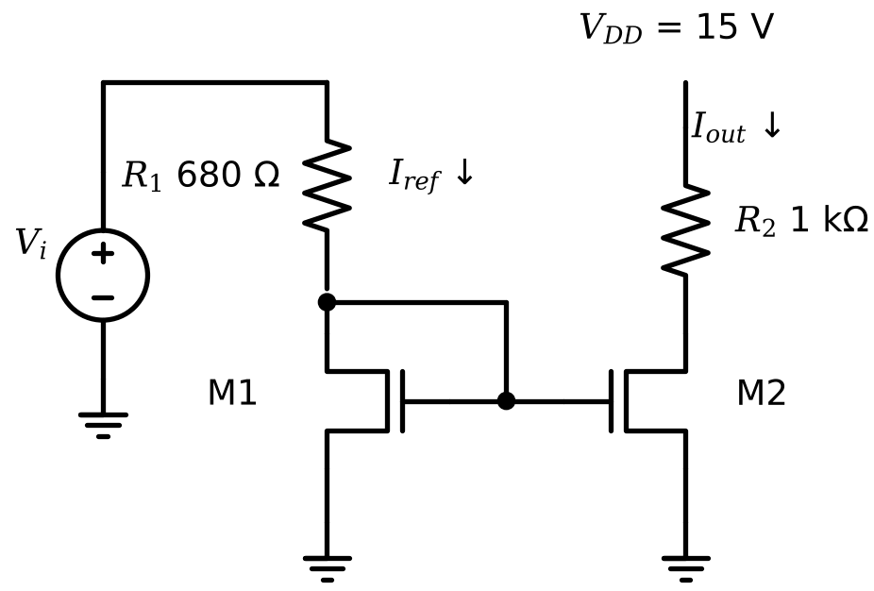
Şekil 3.1 Akım aynası devresi.
3.1 Mantık
• M1'in kapısı ile savağı birleşik (diyot bağlı). Bu durumda $V_{DS1}=V_{GS1}>V_{OV}$ olduğundan M1 daima doymadadır.
• M1'e $I_{ref}$ akıtılırsa, M1 bu akımı taşıyacak $V_{GS}$'yi kendi kendine kurar: $V_{GS}=V_{TH}+\sqrt{2I_{ref}/K_{N}}$.
• M2'nin kapısı M1'inkiyle bağlı ⇒ aynı $V_{GS}$. M2 doymadaysa ve M1'in aynısıysa ⇒ $I_{out}=I_{ref}$ (kanal boyu modülasyonu ihmal edilirse). Bu, akımın kopyalanmasıdır.
• Sınır: M2'nin doymada kalması için $V_{DS2}=V_{DD}−I_{out}R_{2}≥V_{OV}$ olmalı. $I_{out}$ çok büyürse $R_{2}$ üzerinde fazla gerilim düşer, M2'ye az gerilim kalır, triyot bölgesine girer ve akım artık kopya olmaz.
3.2 Hesap
Döngü denklemi: $V_{i}=R_{1}I_{ref}+V_{GS}$ ve $V_{GS}=V_{TH}+V_{OV}$, $I_{ref}={K_{N}}/2V_{OV}^{2}$:
 | $$V_{i}−V_{TH}=R_{1}\frac{K_{N}}{2}V_{OV}^{2}+V_{OV} ⇒ 24.48 V_{OV}^{2}+V_{OV}−\left(V_{i}−2\right)=0 \left(R_{1}=0.68 \text{k}Ω, V_{OV} \text{in V}\right)$$ | (3.1)

Örnek $V_{i}=3$ V: $24,48V_{OV}^{2}+V_{OV}−1=0$ ⇒ $V_{OV}=0,1824$ V ⇒ $I_{ref}=36×0,{1824}^{2}=1,20$ mA. Kontrol: $V_{GS}=2,1824$ V ve $V_{i}−R_{1}I_{ref}=3−0,68×1,20=2,184$ V ✓. $V_{DS2}=15−1,20=13,8$ V > $V_{OV}$ ⇒ M2 doymada ⇒ $I_{out}=1,20$ mA.
Tabloyu doldurma stratejisi (her $V_{i}$ için): (1) $V_{i}≤V_{TH}$ ise M1 kapalı: iki akım da 0 ($V_{i}=1$ V). (2) Değilse yukarıdaki ikinci derece denklemden $V_{OV}$ ve $I_{ref}$ bul. (3) M2'yi doymada varsay: $I_{out}=I_{ref}$; $V_{DS2}=15−I_{out}⋅1 \text{k}Ω$ hesapla. (4) $V_{DS2}≥V_{OV}$ değilse (ör. $V_{i}=15$ V: $V_{DS2}=15−18,1<0$ imkânsız!) M2 triyottadır: $I_{out}=K_{N}\left[V_{OV}V_{DS2}−1/2V_{DS2}^{2}\right]$ ve $V_{DS2}=15−1 \text{k}Ω⋅I_{out}$ birlikte çözülür ⇒ $I_{out}=14.60$ mA.
Tablo 3.2.1 Akım aynası: el hesabı ve SPICE
$V_{i}$ (V) | $I_{ref}$ el (mA) | $I_{out}$ el (mA) | $I_{ref}$ SPICE (mA) | $I_{out}$ SPICE (mA) | M2 bölgesi (el)
1.00 | 0 | 0 | ≈ 0 | ≈ 0 | kesim
3.00 | 1.202 | 1.202 | 1.122 | 1.122 | saturation
5.00 | 3.926 | 3.926 | 3.886 | 3.886 | saturation
8.00 | 8.125 | 8.125 | 8.124 | 8.124 | saturation
10.0 | 10.95 | 10.95 | 10.97 | 10.97 | saturation
12.0 | 13.80 | 13.80 | 13.83 | 13.83 | saturation
15.0 | 18.08 | 14.60 | 18.13 | 14.66 | triode

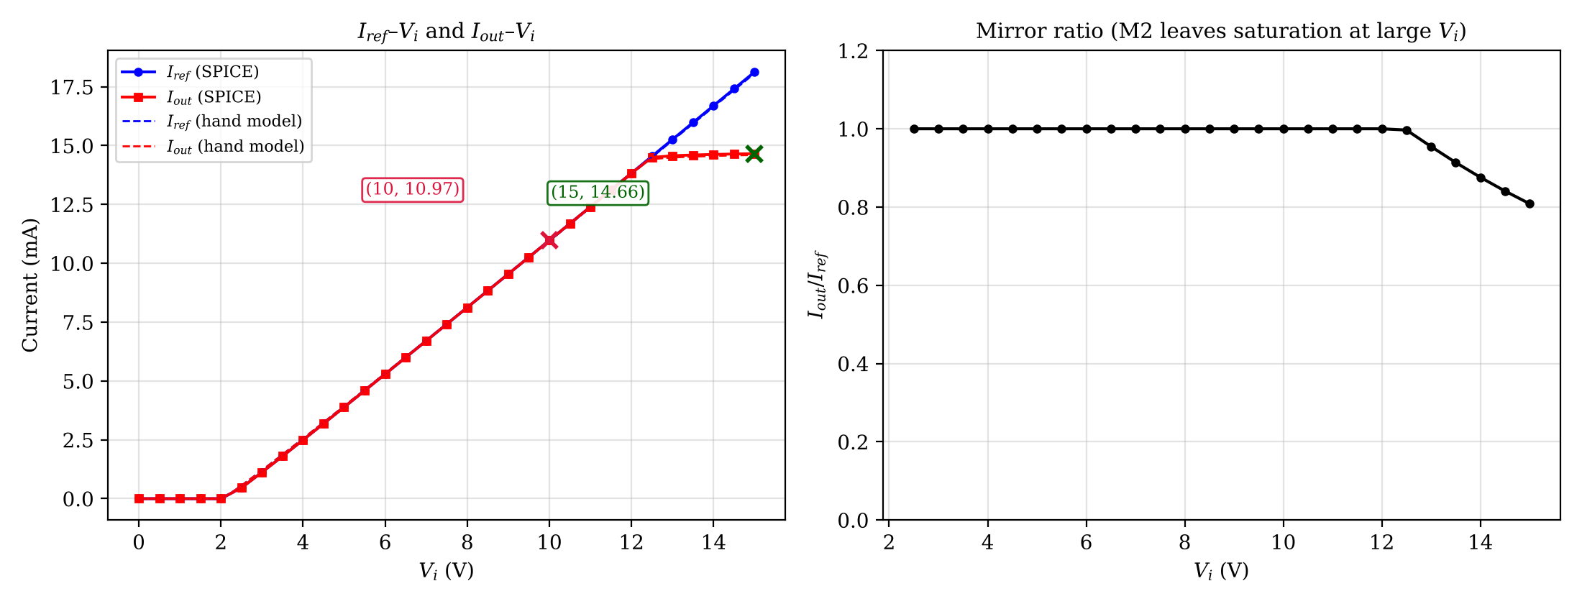
Şekil 3.2.1 $I_{ref}$–$V_{i}$ ve $I_{out}$–$V_{i}$ (soldaki), ayna oranı (sağdaki).
Okuma: İki eğri, $V_{i}≈12$ V'a kadar üst üste (kopyalama çalışıyor); sonra $I_{out}$ ~14,6 mA'de doyar (M2 triyota girer: $V_{DD}/R_{2}=15$ mA'in altında kalan, direnç tarafından sınırlanan akım), $I_{ref}$ ise artmaya devam eder (18,1 mA). Sağdaki grafikte oran 1'den düşer. El hesabına göre triyota geçiş $V_{i}=12.4$ V civarındadır; SPICE'ta 0,5 V adımla taranan veride oran ilk kez %1'den fazla sapma 13,0 V'ta görülür (adım 0,5 V olduğundan çözünürlük sınırlı).
4 PROGRAMDA NASIL YAPILIR?
• Q noktası: .op analizi; LTspice'ta sonuç penceresinde düğüm gerilimleri ve eleman akımları listelenir. $I_{D}$ için Id(M1) ya da $R_{D}$ üzerinden hesaplayın.
• Geçici analiz: Kaynak SINE(0 0.1 10k); .tran 8m kullanın ama grafiği kararlı hâle ulaştıktan sonraki kısımda (ör. 7,5–8 ms) alın; ilk milisaniyelerde kondansatörler yüklenir. Birden fazla periyodun görünmesi istenir (burada 5 periyot var).
• Frekans cevabı (ek): .ac dec 50 10 100Meg ve kaynağa AC 1 verin; çıkış izi dB cinsinden okunur (LTspice'ta dB/faz gösterir).
• Akım aynası: .dc Vi 0 15 0.5; $I_{ref}$ için I(R1), $I_{out}$ için I(R2) izleri eklenir; x ekseni $V_{i}$.
• (Menüler ve ifadeler sürüme göre değişebilir; netlistler spice/ klasöründedir.)
5 SIK SORULABİLECEK SORULAR
S: Bypass kondansatörü ne işe yarar?
C: $R_{S}$'i AC'de kısa devre eder. Böylece DC'de kutuplama kararlılığı için gerekli $R_{S}$ AC kazancı düşürmez.
S: Neden kazanç eksi işaretli?
C: Kapı gerilimi artınca akım artar, $R_{D}$ üstündeki düşüm artar, savak gerilimi azalır: çıkış girişin tersidir (180° faz farkı).
S: Rout'ta neden $R_{L}$ yok?
C: Çıkış direnci yükten bağımsız yükselteç özelliğidir; yük bağlanınca oluşan bölme etkisi kazanca zaten $R_{D}∥R_{L}$ ile girer.
S: Neden hesap (38,5) ile simülasyon (7,8) farklı?
C: Hesap orta bant içindir (CS ideal kısa). 10 kHz'de 22 nF yeterli değildir; fazör analizi simülasyonu açıklar.
S: Akım aynasında $I_{out}$ neden $I_{ref}$'e eşit?
C: İkisi aynı $V_{GS}$'e sahip, aynı tip transistör ve ikisi de doymada.
S: Kanal boyu modülasyonu olsaydı?
C: $I_{out}=I_{ref}\left(1+λV_{DS2}\right)/\left(1+λV_{GS}\right)$ olurdu; $V_{DS2}$ büyüdükçe $I_{out}$ biraz artardı. BS170 modeli $λ=0$ aldığından fark yoktur.

